Муниципальное автономное учреждение дополнительного образования детей
«Центр туризма и детского творчества» города Ялуторовска

Историко-экологический маршрут на территории памятника природы регионального значения
г. Ялуторовска «Роща Декабристов»

Выполнил: обучающаяся объединения «Green Time» Кожевникова Екатерина Научный руководитель: педагог дополнительного
образования Абрамова О.А.

Ялуторовск 2021

Содержание
Пояснительная записка 3
Паспорт проекта 4
Подготовительный этап проекта 5
- Краткая историческая справка объекта историко-экологического маршрута 5
- Растительный и животный мир объекта историко-экологического маршрута 7
Основной этап проекта 8
Список литературы… 11
Приложение 12

Пояснительная записка

Актуальность проекта. В настоящее время экологический туризм является одним из приоритетных направлений туризма в целом и имеет огромное социальное, культурное и экологическое значение для общества.
Экологический туризм направлен на привлечение людей к здоровым видам отдыха, спорту, ознакомление с культурными ценностями районов, их природой, а также имеет целью ознакомить людей с природными ценностями, научить их любить природу, уметь найти себя в природе и определить значимость природы для всего человечества. Приобщение к природе дает возможность приобщить человека к гуманности, здравому смыслу, красоте, гармонии с природой и с самим собой. [7,8]
Город Ялуторовск обладает богатым природным и культурно- историческим потенциалом. Сохранившиеся памятники, образующие историко-архитектурный ландшафт; интересные природные достопримечательности; особенности положения города по отношению к региональному центру – Тюмени и к основным транспортным путям позволяет развивать туристическую деятельность Ялуторовска как сохранившегося малого исторического города Западной Сибири. [4]
Одним из значимых и перспективных объектов для туристического маршрута является памятник природы регионального значения «Роща Декабристов».
Сохранившийся островок настоящего березового леса среди городской застройки служит излюбленным местом прогулок горожан и своеобразным биофильтром городской атмосферы. Памятник природы имеет большую площадь и выгодное географическое положение, так как располагается в центральной части города. Кроме того, роща Декабристов хранит память о различных исторических событиях: ссылке декабристов, жизни и деятельности горожан и обладает своеобразным природным ландшафтом.[3]

Паспорт проекта

Вид проекта: познавательный Продолжительность проекта: долгосрочный Участники проекта: взрослые и дети Наполняемость группы: 10-15 человек
Предмет исследования: территория памятника природы регионального значения «Роща Декабристов»
Цель проекта: привлечь внимание к природным и историческим объектам города Ялуторовска
Задачи проекта:
- Изучить экологические особенности территории памятника природы;
- Познакомить с историческим прошлым памятника природы;
- Сформировать экологические нормы поведения в природной среде;
- Воспитать чувство личной ответственности каждого за судьбу исторических и природных объектов.
Ожидаемые результаты проекта:
- Увеличение туристического потока и обеспечение на этой основе повышения уровня социального развития местного населения;
- Проявление интереса к историческому прошлому, памятникам природы и культуры на территории города;
- Повышение уровня экологических знаний и компетентности как у подрастающего поколения, так и у взрослых;
Этапы реализации проекта. Первый этап – подготовительный.
Обследование природных объектов памятника природы «Роща Декабристов» Изучение литературы, подготовка краткой исторической справки и информации о природных особенностях объекта историко-экологического маршрута.
Второй этап – основной.
Создание и разработка историко - экологического маршрута на территории особо охраняемой территории – памятника природы.

Подготовительный этап проекта
- Краткая историческая справка объекта историко - экологического

маршрута.

«Роща Декабристов» - комплексный памятник природно-культурного наследия регионального значения, организован в 1950 году (Приложение 1). В давние времена город Ялуторовск был окружен девственным березовым лесом. Со временем часть леса вырубили, но роща, которая сейчас занимает 78,8 гектаров, сохранилась и располагается в центре города.
Более 150 лет роща называется рощей Декабристов. Для небольшого сибирского города этот березовый колок имеет огромное историческое значение.
По описанию старожилов прекрасный уголок природы был любимым местом отдыха декабристов и их друзей. Ссыльным не разрешалось уходить от города далее двух верст. Поэтому находящаяся рядом березовая роща, как и окружающая природа, стала островком спасения.[5]
В редкие дни радости или праздники декабристы любили собираться в березовой роще, раздували самовар, вели жаркие споры о судьбах России.
Роща Декабристов в большей степени связана с именем декабриста И.Д. Якушкина. Он во время ссылки занимался научным исследованием Ялуторовского края, был страстным ботаником и метеорологом.
Вместе с учащимися школ совершал ботанические походы по окрестностям Ялуторовска. Много времени Иван Дмитриевич проводил в лесу и в поле, собрал два больших ценных гербария. Один из них — в 300 гербарных листов — он отправил в город Курган, декабристу Свистунову П.Н. а еще более обширный - в Москву. [1]
Позже и политические ссыльные, жившие в Ялуторовске, восхищались рощей декабристов. В июне 1899 года во время пушкинских дней, посвященных 100-летию великого русского поэта, на знаменитой ялуторовской аллее Декабристов звучали песни, стихи, состоялась товарищеская встреча политических ссыльных с учителями и молодежью.
Память и уважение горожан к именам этих людей передается из поколения в поколение и оберегает рощу от деградации и уничтожения.
Начиная с 1935 года, на территории рощи неоднократно проводились мероприятия по реконструкции. Была произведена посадка клена комсомольцами.
В 1950 г. решением Облисполкома Роще Декабристов присвоен статус памятника природы местной категории учета. В середине 50-х годов проведена рекреационная организация территории рощи. В это время заложили аллеи из тополя, яблони, желтой акации.
В 1959 г. решением исполкома городского Совета, в честь 300 - летия г. Ялуторовска, переименовали рощу Декабристов в парк культуры и отдыха имени Декабристов.

В середине 60-ых построили кинотеатр, эстраду, спортивную площадку, разбили цветники. Парк культуры и отдыха имени Декабристов стал излюбленным местом горожан, которые под кронами деревьев устраивали народные гулянья.
В августе 1968 г. решением исполнительного комитета Тюменского областного Совета депутатов трудящихся отнесли Рощу имени Декабристов к памятникам природы областного значения.
В феврале 1993 г. малый Совет городского Совета народных депутатов г. Ялуторовска утвердил рощу Декабристов как памятник истории и культуры и принял его на государственную охрану.
25 октября 2004 года постановлением губернатора области С.С. Собянина памятнику природы «Роща Декабристов» был присвоен статус регионального значения.[5]
В настоящее время среди жителей города существует мнение, что роща была посажена декабристами в форме пятиконечной звезды. Однако современные исследования показывают, что подобное мнение относится к разряду легенд и не является правдоподобным. Расположение деревьев, пней в насаждении указывает на ее естественное происхождение.[4]

Растительный и животный мир объекта историко-экологического маршрута

Роща Декабристов - чистое березовое насаждение, где преобладает береза повислая (бородавчатая), в возрасте от 10 до 80 лет. Тип леса — березняк разнотравный. Определение возраста деревьев по годичным кольцам показало, что отмирание и разрушение березы в Роще происходит в 70-80-летнем возрасте.
Березовый массив представлен тремя типами. Около 10% общей площади рощи представлены одноярусными насаждениями с одновозрастным и одновысотным древостоем, с равномерным размещением деревьев. Примерно 75% площади занимают березняки полуоткрытого типа, чистые березовые ассоциации с групповым размещением деревьев в сочетании с полянами и лужайками, сообщающимися между собой. 15% площади относятся к открытому ландшафту, это в основном поляны и лужайки с единичными деревьями.
На отдельных участках рощи подрост, представленный единичными группами осины, клена ясенелистного, а также подлесок — яблоня, акация, малина, что снижает глубину видимости и создает впечатление запущенного, неухоженного насаждения.
Травяной ярус-злаково-разнотравный - с преобладанием мятликов, небольшой примесью осок и овсяниц. Из разнотравья характерны типичные лугово-лесные виды: смолевки поникшая, зеленоцветковая, клевер луговой, средний, пашенный, папоротники: кочедыжник женский, орляк обыкновенный; лабазник обыкновенный, лютики ползучий, многоцветковый и некоторые другие; хвощи лесной и зимующий. Границы рощи отличаются высокой насыщенностью сорными видами, такими, как: крапива двудомная, одуванчик лекарственный, подорожник степной и лекарственными растениями.
На территории памятника встречены редкие для юга области растения
– ятрышник и любка двулистная (Platanthera bifolia (L.) Rich), реликтовое растение - папоротник - страусник островками образует густые заросли.[2,6]
На территории рощи размещается озеро, насыпь и канал искусственного происхождения.
В прибрежной части озера и канала произрастает водная растительность: камыш, тростник, рогоз, осока.
Также на территории памятника природы встречается большое разнообразие представителей животного мира: различные виды птиц (сорока обыкновенная, серая ворона, поползень, воробей полевой, ворон, синица большая, лазоревка, совы, дятлы и др.), представители отрядов чешуекрылых и жесткокрылых. Среди животных встречается ондатра обыкновенная, заяц- беляк, ящерицы, еж обыкновенный.[3]

Основной этап проекта

Данный маршрут предполагает прохождение нескольких контрольных пунктов, обозначенных на карте (Приложение 2). Продолжительность маршрута составляет 2-2,5 часа.
Маршрут начинается от главного входа в рощу со стороны улицы Кармелюка. Здесь участникам рассказывается о правилах, предусмотренных во время пребывания на территории памятника природы (Приложение 3). После этого выдается маршрутный лист, на котором обозначен маршрут прохождения и остановки (контрольные пункты). На каждом из пунктов участников ждет краткий экскурсионный рассказ.
  - контрольный пункт. Открытая поляна к западной части от главного входа на территорию памятника (Приложение 4).
Данный участок имеет достаточный ровный рельеф, развитую тропиночную сеть. Характеризуется отсутствием деревьев и кустарников. Большая часть территории занята невысокой травянистой растительностью. Поэтому именно эта часть памятника природы рощи долгое время использовалась для проведения традиционных праздников и значимых дат в истории города (Масленица, день города, день Воздушно-десантных войск).
Двигаемся по маршруту на северо-восток и попадаем на главную аллею.
  - контрольный пункт. Главная аллея памятника природы (Приложение 5).
Протяженность аллеи составляет более 1 км. На этом пункте участников ждет знакомство с историей образования Рощи Декабристов, важными историческими этапами ее организации и реконструкции, значении памятника природы для политических ссыльных – декабристов, в честь которых и названа роща. Именно в этом месте проходили встречи декабристов с поэтами, учителями и здесь было положено начало
«Ялуторовскому кружку саморазвития». [5]
Также участники узнают о деятельности горожан, внесших большую лепту для сохранения этого памятника природы и защиты его от деградации и уничтожения. Данный этап предполагает и рассказ о значении рощи Декабристов для людей в военный период времени. Из архивных документов известно, что в эти годы на территории памятника солдаты 13-учебного минометного полка обустраивали землянки, которые использовали для ночлега, отдыха и укрытия от непогоды. К сожалению, найти места размещения землянок пока не удавалось. Лесные и лекарственные растения, произрастающие в роще, помогали выживать людям в эти непростые годы. Здесь можно познакомиться с такими растениями.
Далее двигаемся по маршруту на север от главной аллеи.
Во время прохождения данного участка маршрута участники знакомятся с представителями растительного и животного мира памятника природы. Узнают о древесной, кустарниковой, травянистой растительности и других ярусах леса, а также редких и реликтовых растениях. Именно в этой части

рощи можно встретить данные виды, занесенные в Красную книгу Тюменской области (Приложение 6). Экскурсантам предлагается определить возраст и высоту деревьев простыми визуальными способами, породы деревьев по характерным признакам, послушать интересные факты и сложившиеся в давние времена легенды о деревьях (Приложение 7,8,9).
  - контрольный пункт. Насыпь. (Приложение 10). Этот объект в виде небольшой возвышенности (высотой 6,5 м и длиной 85 м) возник в результате человеческой деятельности. Насыпь создавалась для занятий зимними видами спорта. Грунт для создания насыпи был взят на близлежащей территории. При сооружении искусственной насыпи появилось озеро.
  - контрольный пункт. Озеро (Приложение 11). Оно образовалось в результате выхода подземных вод на поверхность, после того как на этом месте было выкопано большое количество земли и грунта для сооружения насыпи. Протяженность водоема около 300 м в длину и 100 м в ширину. Котлован имеет форму чаши, дно песчаное. Питание водоема снеговое, за счет дождевых и грунтовых вод. В период весеннего снеготаяния объем воды в водоеме увеличивается, летом уровень воды снижается. Зимой зеркало водоема покрыто льдом. В весенне-летний период водоем населен дикими водоплавающими птицами. Так как территория возле озера окружена прибрежной растительностью и большую часть времени остается заболоченной, поэтому поближе к озеру можно подойти с улицы Гроховского.
  - контрольный пункт. Завершением маршрута станет посещение искусственного канала и липовых насаждений. Двигаясь по тропинке на северо-восток от третьего контрольного пункта попадаем к искусственному каналу (Приложение 12). Протяженность канала составляет 2300м. История создания данного антропогенного объекта неизвестна.
В 2014 году на этой части территории памятника природы произошел пожар, выгорело большое количество древесных и кустарниковых насаждений. Поэтому в 2015 году сотрудниками Центра туризма и детского творчества г. Ялуторовска было принято решение воссоздать утраченное и высадить саженцы липы. Данное событие было приурочено к юбилейной дате – 70-летие победы в Великой Отечественной Войне. В мероприятии участвовали педагоги дополнительного образования и учащиеся средней общеобразовательной школы №3 (Приложение 13). Каждый год сотрудники и обучающиеся Центра туризма и детского творчества г. Ялуторовска производят уборку на данной территории.
Проект данного маршрута разрабатывается впервые и до настоящего времени не был опробирован. Реализация данного проекта будет способствовать повышению уровня экологических знаний среди детей, подростков и взрослых, а также знаний в области краеведения, культуры взаимоотношений с природой и восстановлению духовных и физических сил, обеспечению отдыха и организации досуга. При осуществлении проекта

рекомендуется дополнительно оборудовать территорию информационными щитами и таблицами, указателями, местами отдыха (лавочки), искусственными гнездовьями и кормушками для животных при соблюдении всех правил и норм в пределах территории памятника природы.

Список литературы

    - Болотова А.Г. История города Ялуторовска с древнейших времен. Учебное пособие для 7-10 классов – Ялуторовск, 1997 г. – 96 с.
    - Красная книга Тюменской области. – Екатеринбург, издательство Уральского университета, 2004 г.
    - Маракулина О.И., Мелкова И.В. Экспедиция “Ялуторовск-96”.
//Ежегодник Тюменского областного краеведческого музея, 1996. Тюмень, 1998. с.166-172.
    - Словцовские чтения – 2018: Материалы XXI Всероссийской научно- практической конференции. Тюмень, 2018 г.
    - Шульгин П.М. “Исторический город Ялуторовск“. – М., Институт Наследия, 1997. – 206 с.
    - Хозяинова Н. В. «Особенности флоры и растительности охраняемых территорий северной лесостепи Тюменской области». //Проблемы взаимодействия человека и природной среды. Вып.1 – Тюмень, Институт проблем освоения Севера СО РАН, 2000г.
    - https://otherreferats.allbest.ru/sport/
    - https://infourok.ru/metodicheskaya-razrabotka-ekologicheskaya-tropa
    - https://yagazeta.com/nepoznannoe/krasivye-legendy-o-derevyah/

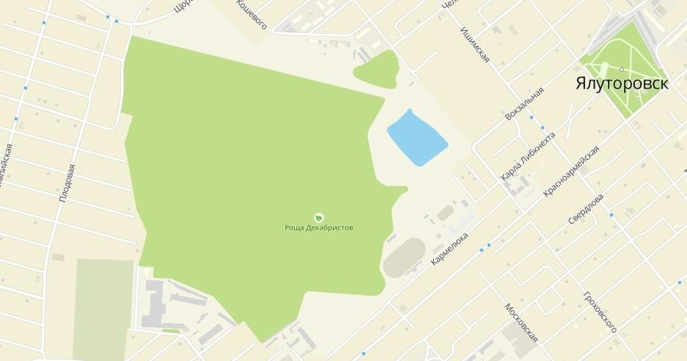Приложение 1 Карта-схема памятника природы «Роща декабристов»

Масштаб 1: 10000

Приложение 2 Маршрут на карте-схеме территории памятника природы
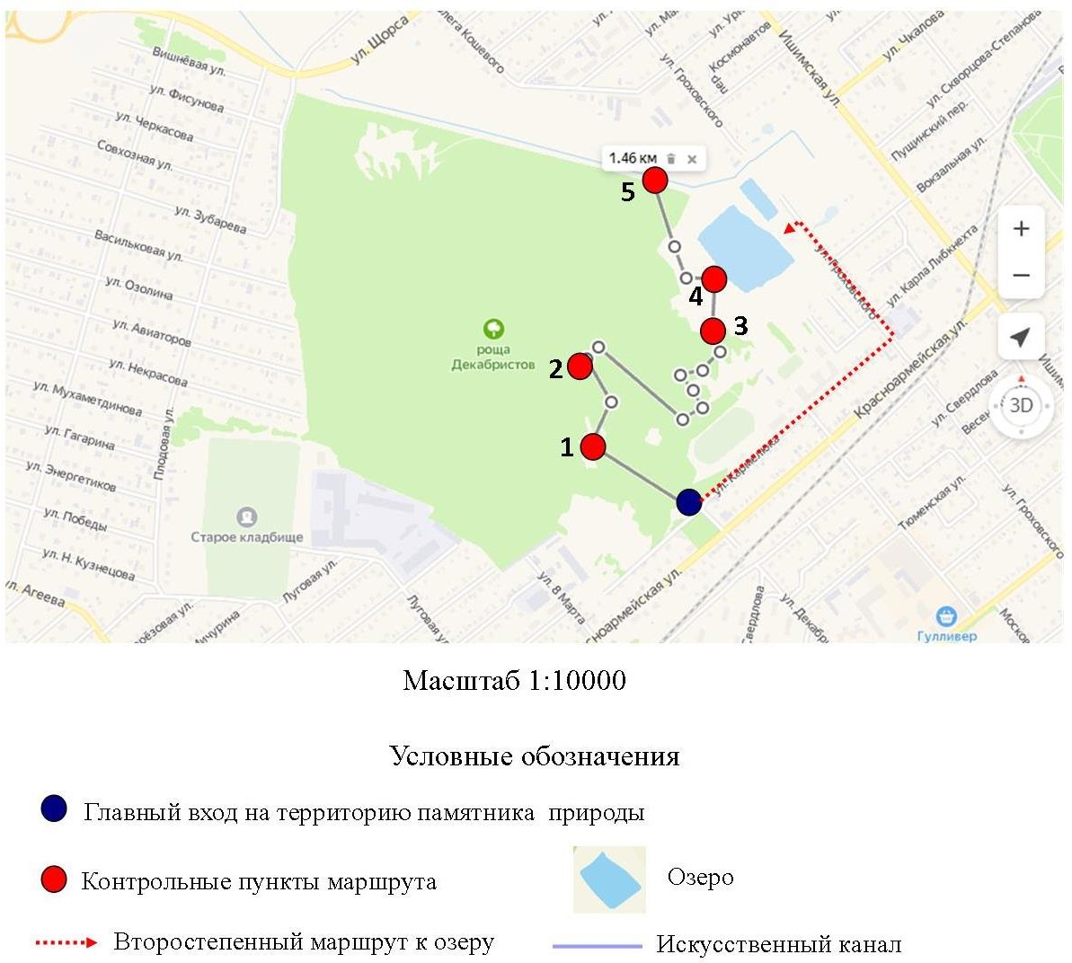

Приложение 3

Информационный щит перед главным входом на территорию памятника
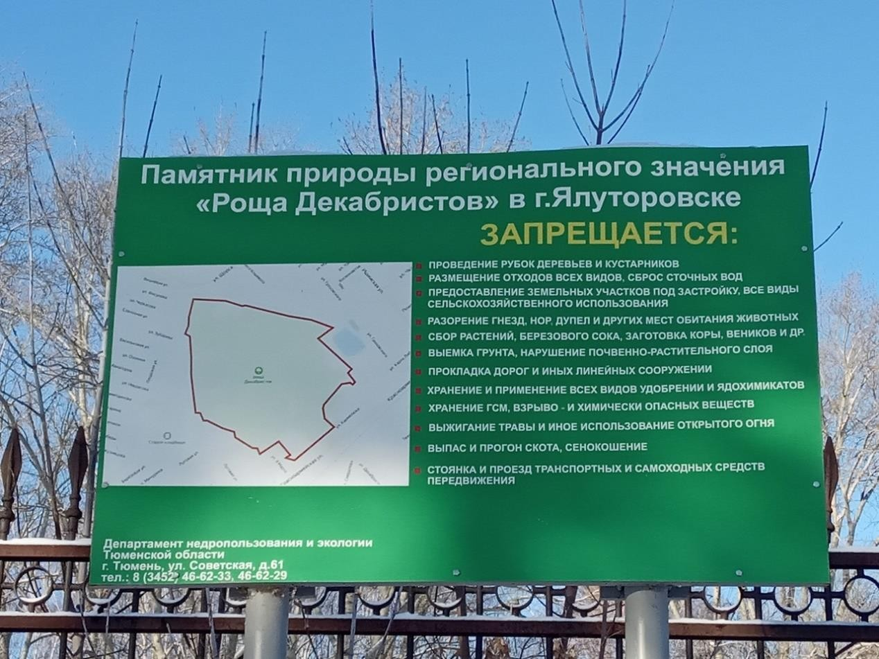
Автор фото Абрамова О.А.

Приложение 4 Первый контрольный пункт маршрута. Поляна
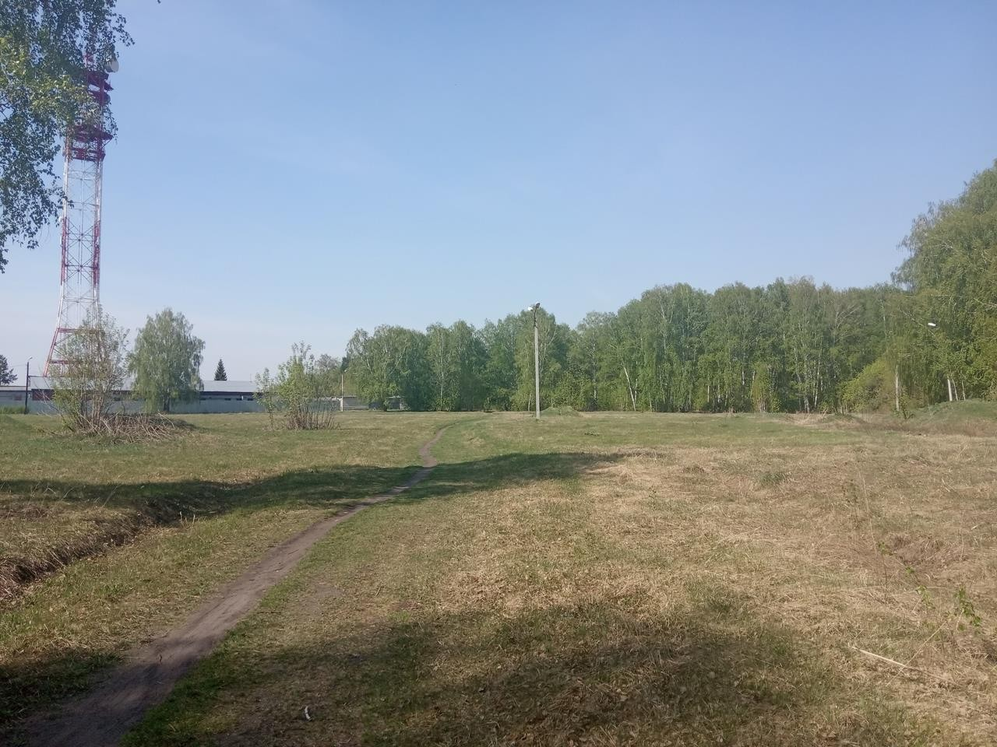

Автор фото Абрамова О.А.

Приложение 5 Второй контрольный пункт маршрута. Главная аллея
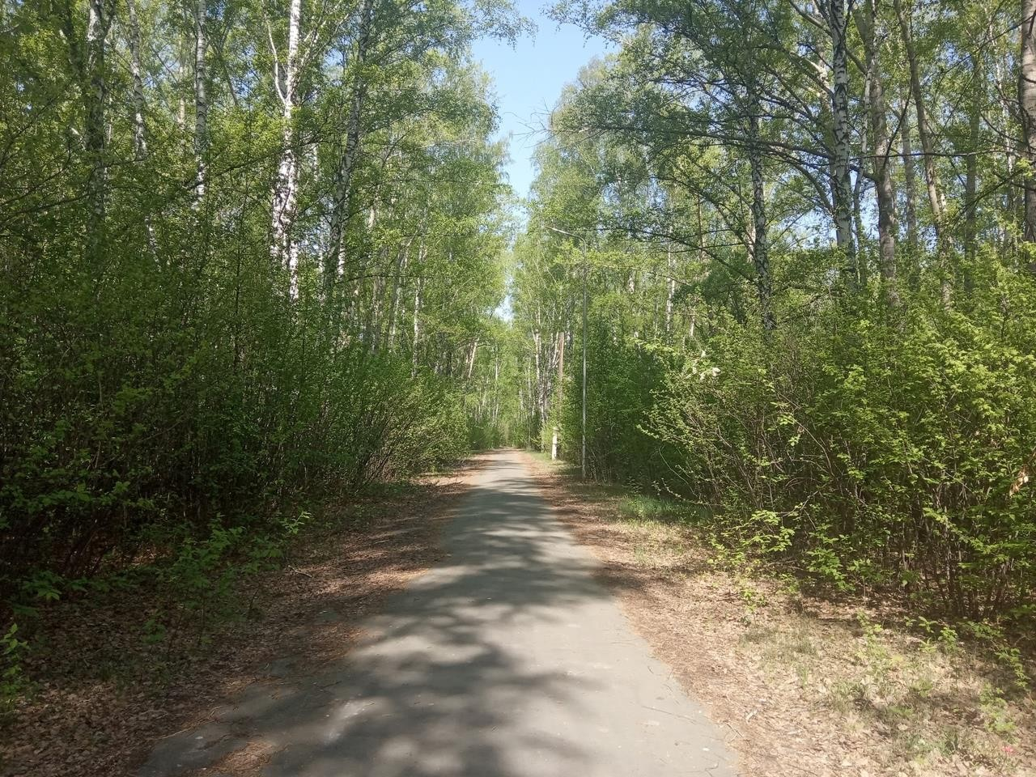

Автор фото Абрамова О.А.

Приложение 6 Редкие и реликтовые растения памятника природы
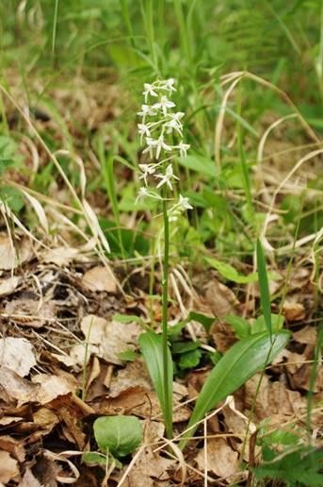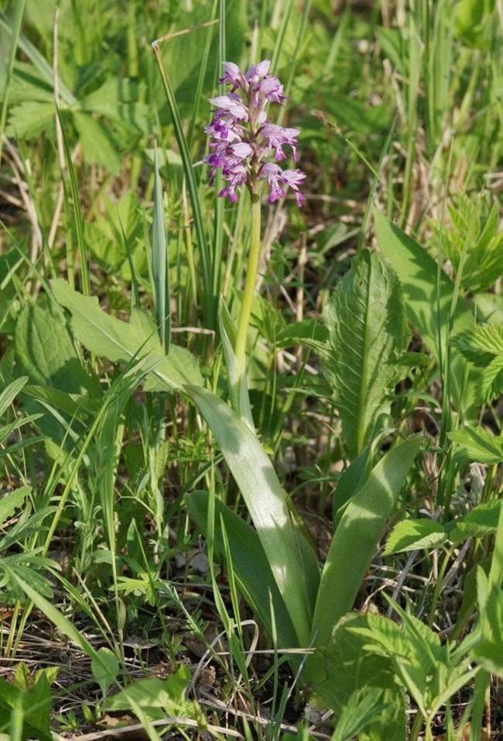

Рис 1. Любка двулистная Рис 2. Ятрышник шлемоносный
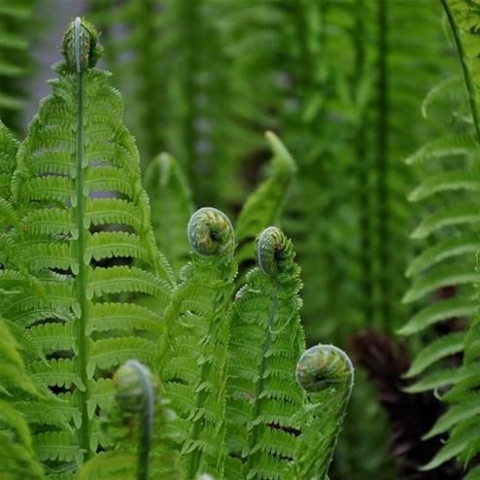

Рис 3. Папоротник страусник

Автор фото Баянов Е.С.

Приложение 7

Простые способы определения высоты дерева
Высоту дерева или любого другого предмета на местности очень просто можно определить по тени, шесту, лужице или зеркальцу, и прямоугольному треугольнику.

Способ определения высоты дерева или другого предмета по шесту и своему росту.
Этот же способ можно применить при пасмурной погоде, когда тени от предметов не видны. В этом случае для измерения нужно взять шест, равный длине вашего роста. Шест этот надо установить на таком расстоянии от дерева, чтобы лежа можно было видеть верхушку дерева на одной прямой линии с верхней точкой шеста. Тогда высота дерева равна расстоянию от вашей головы до основания дерева, то есть АС = ВС.
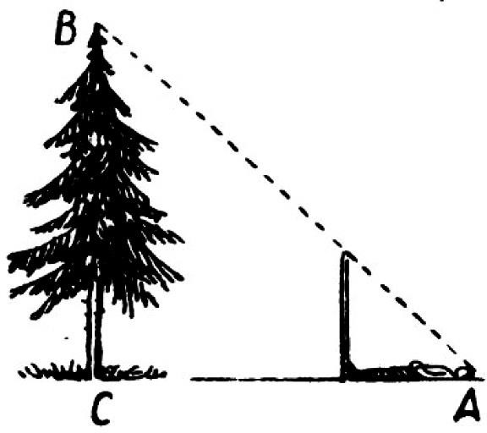

Способ определения высоты дерева или другого предмета по лужице или зеркальцу.
По лужице, зеркальцу высоту дерева или любого другого предмета на местности, можно измерять следующим образом. Станьте так, чтобы лужица поместилась между вами и деревом (В). Найдите точку, из которой видна отраженная в воде вершина дерева. Измеряемое дерево будет во столько раз выше вас, во сколько расстояние от него до лужицы (ВО) больше расстояния от лужицы до вас (АО). Вместо лужицы также можно воспользоваться зеркальцем, положив его горизонтально так, чтобы увидеть вершину дерева.

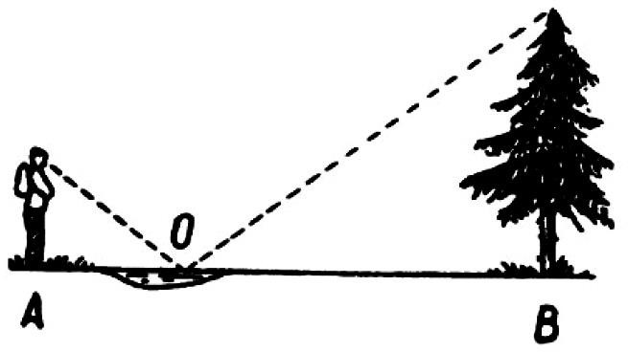

Способ определения высоты дерева или другого предмета с помощью прямоугольного треугольника с двумя острыми углами по 45 градусов.
С помощью прямоугольного треугольника с двумя острыми углами по 45 градусов, высоту дерева или другогопредмета определяют так. Отходя от дерева на некоторое расстояние и прикладывая треугольник к глазам так, чтобы один из его катетов был параллелен оси дерева, второй — параллелен земной поверхности, а гипотенуза представляла собой линию визирования.
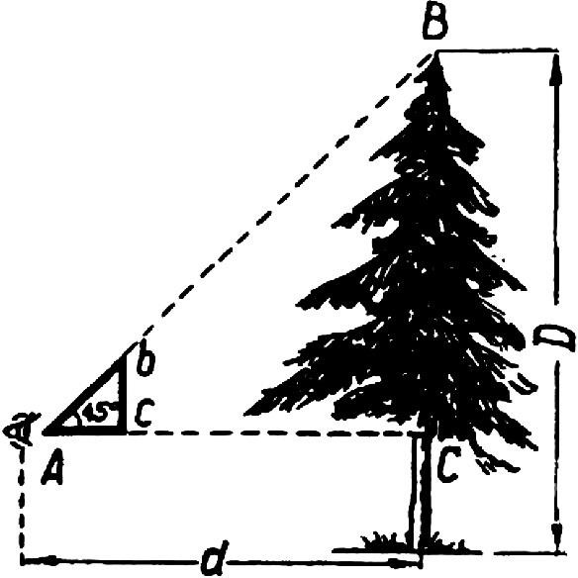

Затем добиваются такого положения, чтобы линия визирования прошла через вершину дерева. В этом случае высота дерева D равна расстоянию от наблюдателя до дерева и плюс рост наблюдателя.

Приложение 8

Определение возраста деревьев по толщине ствола
Для этого необходимо измерить длину окружности ствола дерева на уровне 1,5 м. над землёй. Из научной литературы мы узнали, что каждое дерево, в среднем, в толщину на 2 см.-2,5 см. в год. А если лес частый, то этот показатель равен 1 см.-1см.5мм. Данный метод определения возраста деревьев не нарушает роста деревьев.
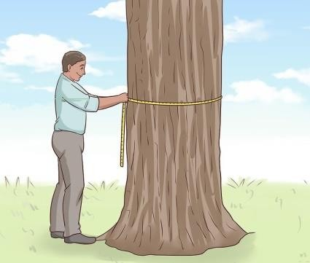

Определение возраста по годичным кольцам
Годичные кольца – слой прироста древесины за 1 год. Точным способом определения возраста деревьев является подсчёт годичных колец на срубе ствола. Сколько колец – столько лет дереву. Нужно отметить, что у деревьев всегда образуется одно годовое кольцо в год. Погодные условия и другие причины приводят к образованию нескольких колец или, наоборот, отсутствию колец в году. По срубу ствола можно узнать, в какой год условия для роста были благоприятными.
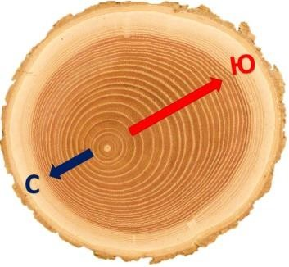

Определение возраста деревьев по мутовкам.
Для определения возраста хвойных деревьев (ель, пихта, сосна) используют мутовки. Мутовки – это группа ветвей, которые своеобразно расходятся на стволе дерева. Ежегодно у деревьев вырастает несколько ветвей на одном уровне. Если подсчитать количество мутовок и к полученному результату прибавить для сосны 3,для ели 4 года, потому что в первые годы такие ветви не образуются.
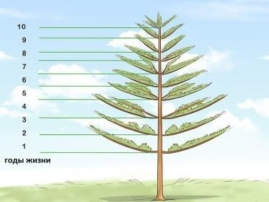

Приложение 9

Легенды о деревьях Береза
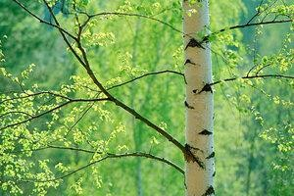
Рис 1

Издревле стройная белоствольная березка стала символом России. И хотя березы растут во всем мире, нигде их не любят и чтят так, как у нас на родине. Берёза – дерево, символизирующее весну и воскресение, месяц апрель – берёзозол. воплощением небесного сияния, света
Так было во все века. Ведь береза в славянской мифологии также считалась священным деревом. Порой не только дуб, но березу почитали наши предки как мировое древо. Русское название березы связывают с глаголом «беречь». Это объяснялось тем, что славяне считали березу даром богов, оберегающим человека. Берегиня в славянской традиции – женский образ, связанный с защитой и материнским оберегающим началом. Во многих поверьях береза символизирует женское начало., обрядах, и обрядовых песнях, в фольклорных текстах она противопоставляется дубу как мужскому символу. Нежная береза почиталась как женский символ, считалась покровительницей юных девушек. К ней приходили невесты и в дни радости, и в часы отчаяния. Прильнув к тонкому белому стволу, осушали слезы, как бы впитывали веру, надежду, любовь.

Любой весенний праздник на Руси в честь пробуждавшейся природы не обходился без березы. В Троицын день молодыми березовыми ветвями украшали церкви и дома.
Береза считается счастливым деревом, ее сажали около дома для благополучия семьи, по случаю рождения ребенка…
Установленная в переднем углу при строительстве дома ветка березы была символом здоровья хозяина и семьи. Березовые ветки втыкались в поле, чтобы получить хороший урожай льна и злаков.
Берёза в Славянской мифологии – это дерево Начала Жизни, дающее народу новых Русов.
Липа
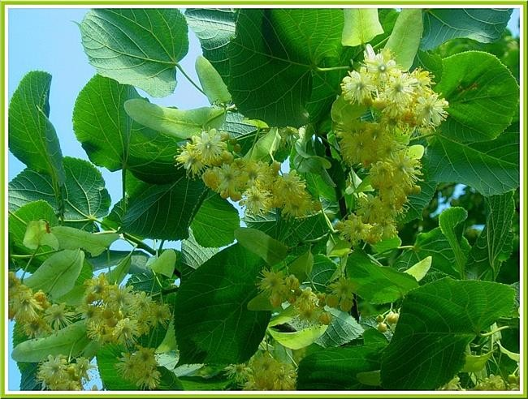
Рис. 2
Название этого дерева во всех славянских языках происходит от слова
«липнуть» (благодаря вязкому соку). Липе приписывалась мягкость, что сделало ее символом женственности, нежности, противоположностью
«мужскому» дереву – дубу. У славян липа прочиталась не просто как символ женщины, но как «мать деревьев», дарительница жизни (подобное отношение связано с ролью липы в материальном благополучии человека). В русском народном творчестве прекрасная липа связана любовью и с дубом и с кленом. Липа была тесно связана с православным культом и христианскими легендами. Именно она считалась деревом Богородицы; говорили, что на ней отдыхает Богородица, спускаясь с небес на землю. На липу вешали образки и

иконы; на липе же, согласно преданиям, чаще других деревьев появлялись («являлись») чудотворные иконы. Согласно легендам, липа прикрыла своими ветвями Богородицу с маленьким Христом во время их бегства в Египет. Липа — дерево, во всех славянских традициях почитаемое как святое. У южных славян старые большие липы традиционно росли вблизи церквей и храмов, особенно древних.
Липа считалась также счастливым деревом, которое не боялись держать около домов. Священный характер дерева обусловил использование древесины липы для высекания «живого» огня, с помощью которого ежегодно обновляли огонь в домашних очагах.
В связи с этим естественным был запрет трогать почитаемые липы, наносить им ущерб, рубить их, ломать ветки.
Липу использование в качестве универсального оберега. Повсеместно считалось, что в липу не бьет молния, поэтому ее сажали у домов и не боялись скрываться под ней во время грозы. Русские вешали крестики из липы на шею человека. Во время венчания держали над головами новобрачных липовую ветвь в качестве оберега. Ею украшали дома в Юрьев день и на Троицу.
Осина
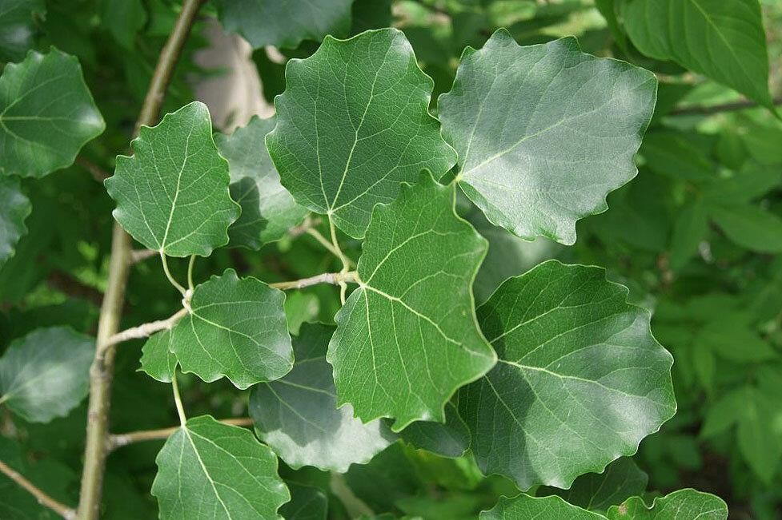
Рис. 3

Осина – дерево весьма своеобразное и овеянное неким загадочным, даже зловещим ореолом. Считается что она обладает многими целебными свойствами, воздействующими как на животных так и на человеческий организм. У разных народов бытовали множество легенд и поверий, связанных, с осиной. По одной из версий мифа греко-римской мифологии в две осины превратились сёстры Фаэтона — гелиады Феба и Лампетия после того, как разгневанный Зевс убил Фаэтона ударом молнии. В христианской мифологии осиновые листья до сих пор дрожат от ужаса, вспоминая о Распятии. Считалось, что Крест Господень был сделан из осины, и «с тех пор ветви этого дерева охвачены страхом и беспрестанно дрожат». Осину народ считает проклятым деревом за то, что на нём, по преданию, удавился Иуда Предатель. Осине приписывается свойство отгонять нечистую силу. Ведьма боится осины, если в плетень загороди воткнуть осиновые веточки, то в такую изгородь не может войти ведьма. Также считается, что осиновый кол, вонзенный в сердце вампира, упыря, вурдалака и т.д. может его уничтожить!
Клен
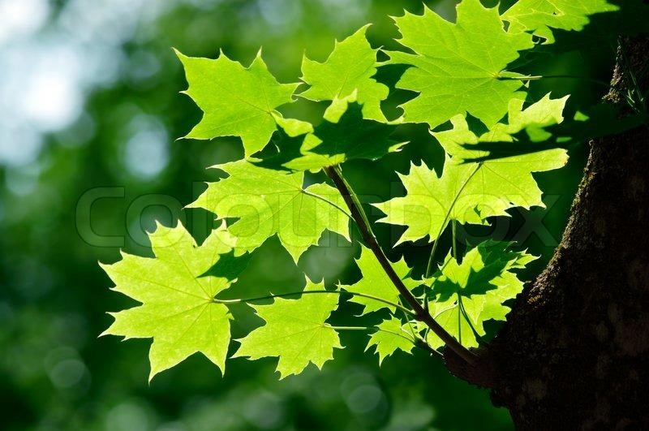
Рис. 4
Все деревья наши предки наделяли магическими свойствами, и клён в том числе. Люди с древности верили, что в клёне таятся божественные сущности, которые способны защитить и помочь человеку обрести благополучие и долголетие. Считалось, что клён приносит счастье и любовь, и что он

охраняет от молнии, поэтому его сажали возле дома. Клён является хранителем родного очага. Веткам, семенам и листьям клена приписывалась магическая сила, оберегающая человека и его дом. Солнечный диск, вырезанный из клёна и повешенный над дверью, кленовые ступени при входе в дом, косяки входной двери из этого дерева - все это для защиты дома от недобрых сил. На кленовых листьях пекли хлеб, чтобы караваю передать силу Солнца. Из клена строили мостики через бегущую воду. Существует древнее поверье, что между человеком и клёном есть сильная связь, и что дерево чувствует душу и переживания человека. С давних пор люди верили, что до тех пор, пока человек жив и здоров, то и клён растёт и зеленеет. А если человек заболевал или испытывал невзгоды, то и клён у окошка сохнул от тоски. По старинной традиции, когда строили дом, то с южной его стороны обязательно сажали пару клёнов. В древнеславянской магии клён считается деревом терпения, духовной силы, равновесия, спокойствия, дарующим мир, любовь и покой. Если подойти к клёну в минуты волнений, и попросить о помощи, то оно даст защиту во всех делах, уверенность в себе. Клён очень доброе и ласковое дерево, он способен приголубить, обнять и развеять сомнения и печали.

Черемуха
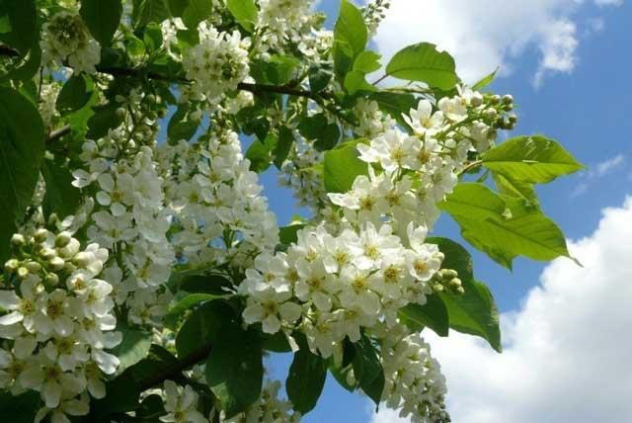
Рис.5
Наши древние предки ценили, любили черёмуху, считая её святой. Её образ сравнивали с душой живого человека, прислушивались к шелесту её листочков. Верили, что дерево всё чувствует и понимает. Люди считали, что

если ранить черёмуху, то это означало так же, как и ранить человека. В народе говорили: «Берегите черёмуху, она святая, в её ветках соловей поёт». В те далекие времена, когда люди были особенно едины с духом природы, тогда было строго запрещено срезать ветки ножом, можно было сорвать ягоды только руками. Но прежде у дерева спрашивали разрешения, срывали ягоды бережно, потом благодарили, и всячески оберегали.
У древних славян, черёмуха считалась ещё сильным оберегом, способным отгонять прочь болезни и колдовские чары от человека. Крестьяне, перед выходом из дома, обкладывали себя и домашних животных ветками черёмухи, чтобы уберечься от тёмных сил и колдовства. Ещё черёмуху с давних времён ценили за то, что она способна пробуждать самые сильные, светлые чувства, и наполняла душу жизнелюбием. Если усталый, расстроенный человек приходил к черёмухе, то она приводит мысли и дух в порядок, вселяет новые надежды, юное солнышко в сердце, весеннее обновление и мечты. Ещё люди просили черёмуху о мире, если кто-то был в обидах и ссоре, и она помогала.

Приложение 10

Третий контрольный пункт. Насыпь
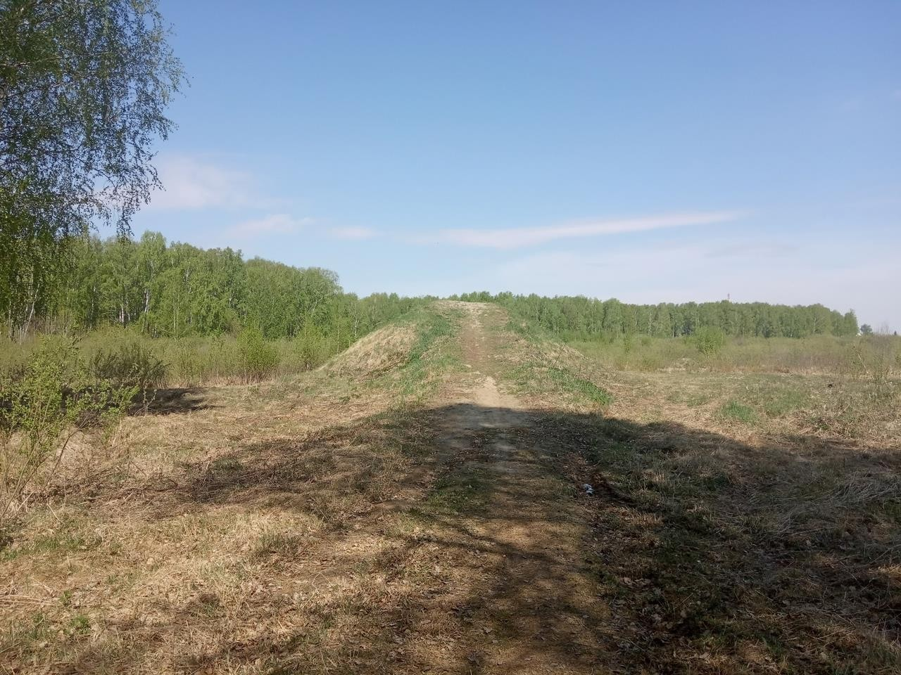

Автор фото Абрамова О.А.

Приложение 11

Четвертый контрольный пункт. Озеро
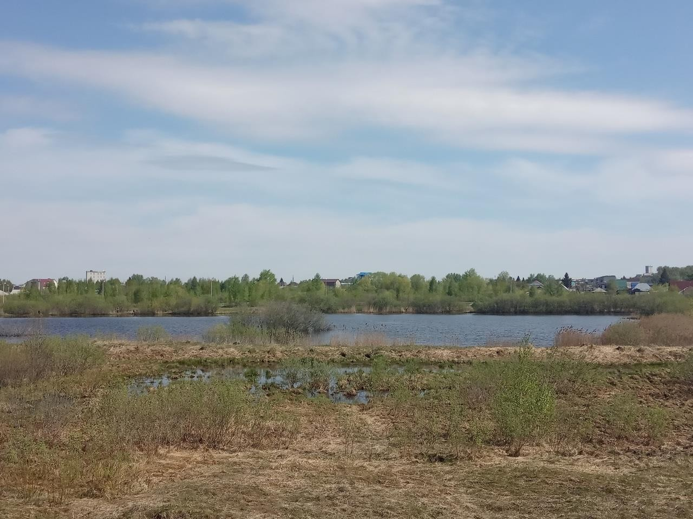

Автор фото Абрамова О.А.

Приложение 12 Пятый контрольный пункт. Искусственный канал и насаждения липы
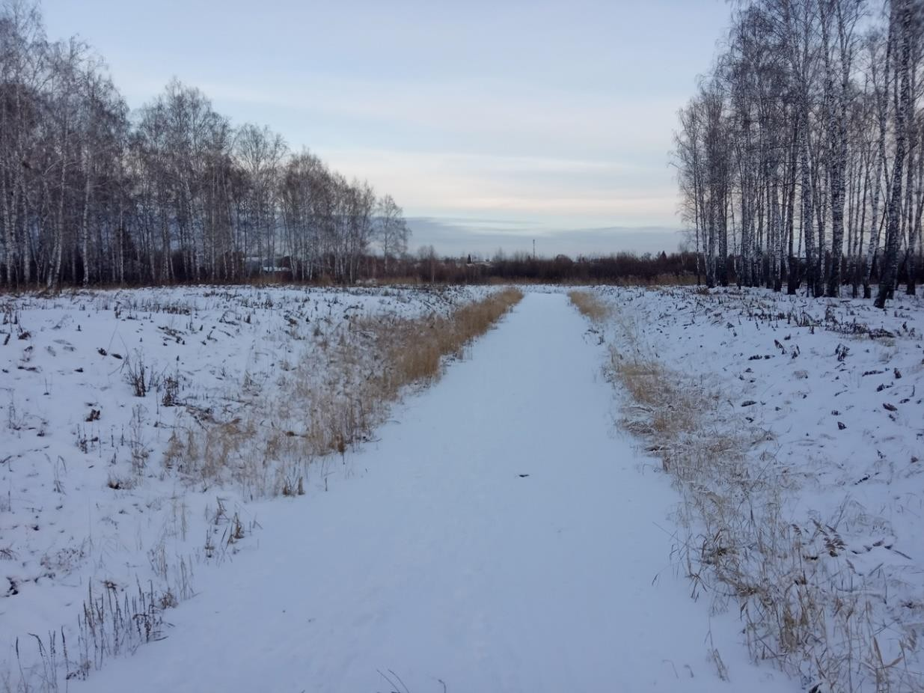
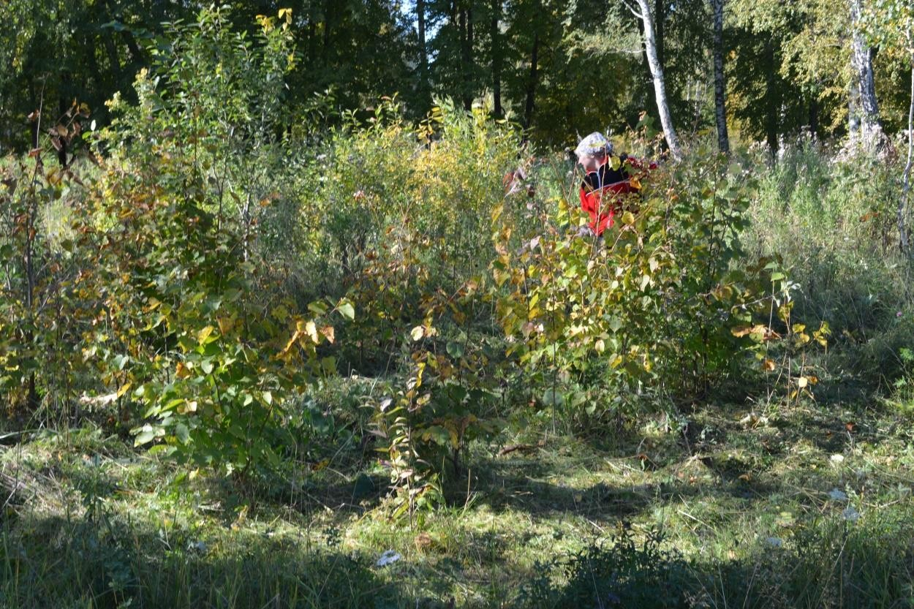
Автор фото Абрамова О.А.

Приложение 13

Посадка саженцев липы
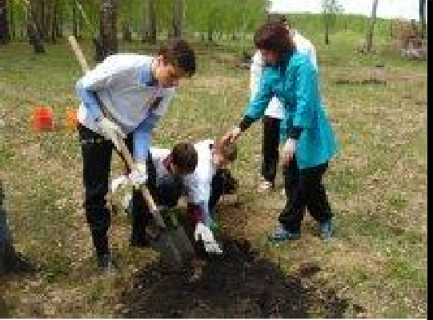
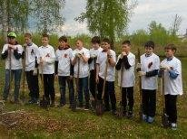
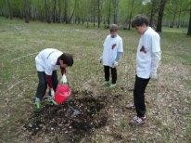
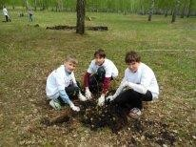

Автор фото Прибыткова Т.А.

